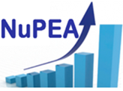
COMPROMETIMENTO DE RENDA E INADIMPLÊNCIA DA FAMILIA LONDRINENSE
pesquisa 1º trimestre 2021

Perfil de Endividamento e Inadimplência do Consumidor

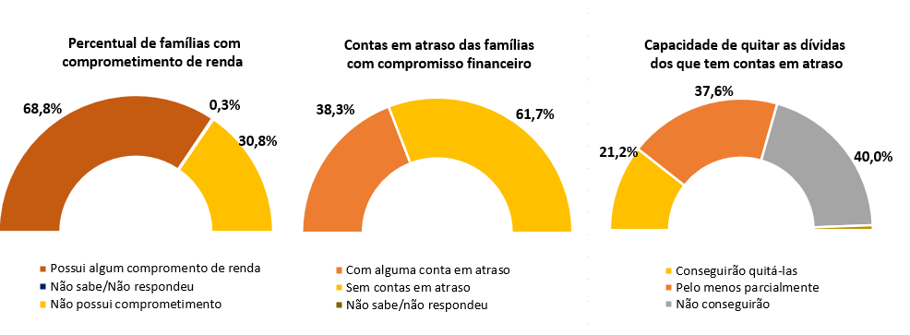

⁽¹⁾ Se refere ao número de famílias que, tendo comprometimento de renda, estão com alguma conta em atraso.
⁽²⁾ Se refere ao número de famílias que, tendo alguma conta em atraso, não conseguirão pagá-la.

Tipo de Dívida da família londrinense

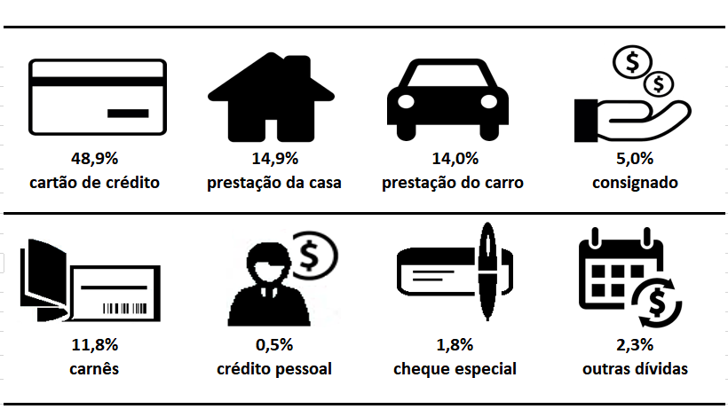

RESUMO – PEIC Londrina
Pesquisa de Comprometimento de Renda e Inadimplência – PEIC Londrina

O nível de comprometimento de renda, além de fortes implicações econômicas em termos pessoais e familiares, e dos graves problemas psicológicos e sociais que lhe estão associados, afeta de forma direta o setor real da economia, seja junto às instituições de crédito, nas vendas do varejo e, indiretamente na própria oferta de postos de trabalho.
O objetivo desta pesquisa é trazer informações que sinalizem aos empresários do comércio de bens, serviços e turismo que utilizam o crédito como ferramenta estratégica, sobre o nível de comprometimento da renda do consumidor com dívidas, contas e dívidas em atraso, e sua percepção em relação à capacidade de pagamento.
A PEIC traça o quadro de endividamento e inadimplência dos consumidores de Londrina. O endividamento é um indicador que mostra o quanto os consumidores estão adquirindo compromissos como financiamento de imóveis, carros, empréstimos e cartão de crédito. Já o índice de inadimplência retrata o percentual de consumidores que possuem dívidas e não terão condições de cumpri-las.
Em relação à pesquisa anterior, o total de pesquisados em Londrina que declarou ter algum tipo de comprometimento da renda familiar subiu de 68,3% para 68,8%, enquanto que, do total de respondentes com alguma dívida, os que se declararam com contas em atraso subiu de 37,1% para 38,3% e aqueles que não terão condições de pagar pelo menos parcialmente suas dívidas subiu de 38,5% para 40%. Vale ressaltar que no trimestre anterior todos esses índices também haviam subido, o que aponta que as pessoas estão cada vez mais endividadas.
Quando analisadas séries históricas de nível de endividamento, constata-se que o endividamento atual de 68,8% está bastante acima da média de 63,0%.
O indicador de consumidores que, tendo dívidas em atraso não conseguirão pagá-las nem em parte, subiu de 14,3% para 22% entre aqueles que declararam ter algum tipo de compromisso financeiro.

Síntese de comparação dos resultados de Londrina, Paraná e Brasil
Síntese dos resultados (% em relação ao total de famílias pesquisadas)
Mês | fevereiro 2021
 | Total de Endividados | Dívidas ou contas em atraso | Não terão condições de pagar
Londrina⁽¹⁾ | 68,8% | 38,3% | 22,0%
Brasil⁽²⁾ | 66,5% | 24,8% | 10,9%
⁽¹⁾ Pesquisa UTFPR campus Londrina
⁽²⁾ Confederação Nacional do Comércio de Bens, Serviços e Turismo (CNC – fev. 2021)

Nível de Endividamento

Das famílias que possuem dívidas, 49,1% se declaram medianamente endividados, já 36,0% se declararam muito endividados, enquanto pouco endividados são 14,9%.

Das famílias que possuem alguma dívida, 15,3% a liquidará no prazo de até 3 meses enquanto 45,5% levarão mais de um ano para quitá-las. As famílias com renda maior de 10 salários mínimos acumulam mais compromissos financeiros de prazo superior a um ano que as famílias com renda menor.

Tempo de comprometimento

Famílias com contas em atraso

Das famílias que declararam algum tipo de comprometimento de renda 38,3% afirmaram ter alguma delas em atraso. Este indicador recai sobretudo nas famílias cuja renda é igual ou inferior a 10 salários mínimos cujo percentual de contas em atraso é de 38,6%. Já as famílias com salários superiores a 10 salários mínimos, não declararam possuir dívidas em atraso.

Condição de pagar suas dívidas
Das famílias que se declararam com dívidas em atraso (38,3%), 37,6% pagarão pelo menos parcialmente, enquanto 40,0% declararam que não conseguirão quitá-las.
Diante do atual momento em que vivemos a economia e a renda das família londrinenses também foi afetada, sendo esse o maior índice já registrado pela PEIC Londrina desde o quarto trimestre de 2016, quando se trata de quitar dívidas em atraso.

Metodologia

Esta pesquisa procura seguir os padrões de coleta e análise de dados de outras pesquisas levadas à cabo em todo o Brasil, e em especial pela Confederação Nacional do Comércio de Bens, Serviços e Turismo – CNC e suas congregadas Fecomercio de maneira a permitir a comparação dos resultados.
A população da pesquisa é composta por famílias residentes no município de Londrina e o respondente é um integrante da família detentor das informações solicitadas.
O levantamento dos dados foi realizado entre os dias 15 e 21 de fevereiro de 2021, com 322 respondentes. A margem de erro da pesquisa é de 5%.
Glossário:
- Endividamento: refere-se ao número de famílias que possuem contas ou dívidas contraídas com cheques pré-datados, cartões de crédito, carnês de lojas, empréstimos pessoais, compra de imóvel e prestações de carro e de seguros.
- Contas em Atraso: refere-se ao número de famílias que possuem contas ou dívidas EM ATRASO contraídas com cheques pré-datados, cartões de crédito, carnês de lojas, empréstimos pessoais, compra de imóvel e prestações de carro e de seguros.
- Inadimplência: diz respeito à parcela das famílias endividadas que não terão condições de honrar seus compromissos com contas ou dívidas, tais como cheques pré-datados, cartões de crédito, carnês de lojas, empréstimo pessoal, compra de imóvel e prestações de carro e de seguros.

Coordenadores: Prof. Dr. Marcos J. G. Rambalducci/ Prof. Dr. Lucas Santana da Cunha
Responsável: Mariana S. Cardoso
REALIZAÇÃO:
